**唯物史观既是世界观，又是方法论，唯物史观的理论模型与具体应用**

**原创作者：四川省邛崃市高埂中学 王继平**

唯物史观既是世界观，又是方法论，唯物史观的理论模型与具体应用是一个难题，关键在于怎么把它落地实施，可以把它作为一个分析工具用来归纳某个历史时期的阶段特征，梳理某个历史时期的大单元框架。分析的对象（或主体）既可以是一个国家，也可以是一个地区（比如欧洲），也可以是整个世界（渗透全球史范式）。

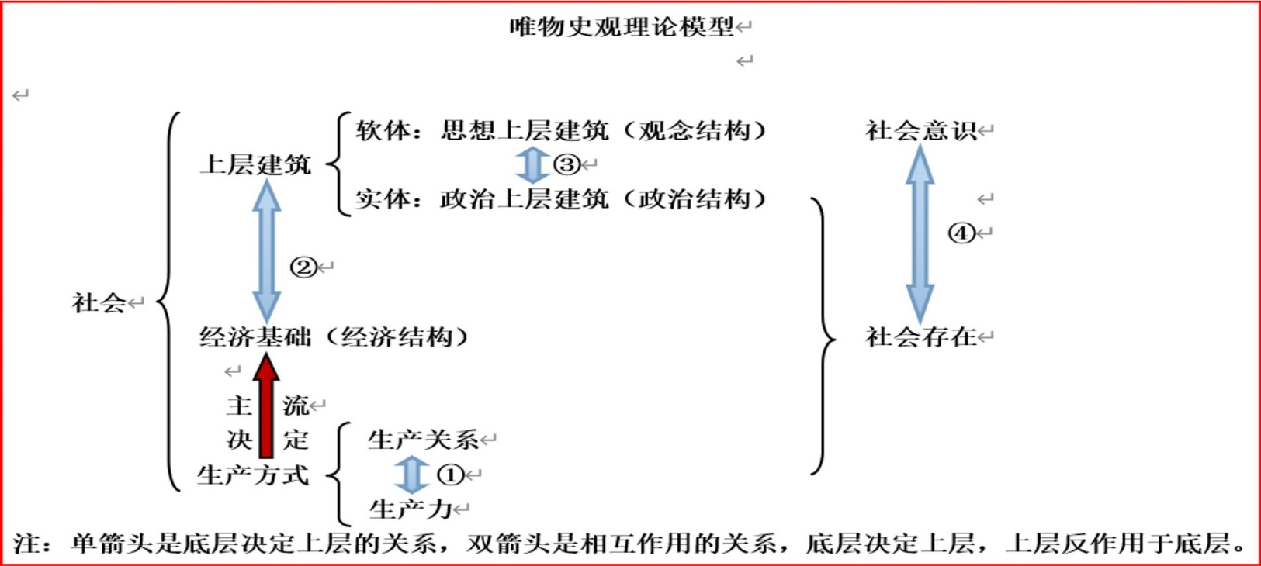

**应用举例：春秋战国时期各种社会变动之间的关系**

